Pozvánka na KRAKOVSKÉ MEDOBRANIE

V duchu 20 ročnej tradície a po dobrých skúsenostiach a pozitívnych ohlasov z minulých rokov organizuje Ústredie Spolku včelárov Slovenska v dňoch 5. – 6. septembra 2015 (prvá septembrová sobota a nedeľa) pre členov SVS a ich rodinných príslušníkov dvojdňový odborno-vzdelávací i kultúrno-oddychový zájazd do Poľska z príležitosti tradičných osláv poľského včelárenia, včelárov, medu i medoviny pod názvom – Krakovské medobranie 2015.

Plánovaný program zájazdu je rozdelený do dvoch častí:

Sobota 5. septembra 2015 - bude venovaná odbornej časti podujatia spojenej s návštevou včelníc a včelárskych zariadení. Prvý deň zájazdu bude zakončený spoločným priateľským stretnutím slovenských i poľských včelárov v horskej chate „Stasinda“ v prekrásnom horskom prostredí Tatranskej Bukoviny (viď. foto) s možnosťou využitia welnes centra, krytého bazéna, vírivky, jakuzzy a troch druhov sauny (fínskej, parnej a infra).

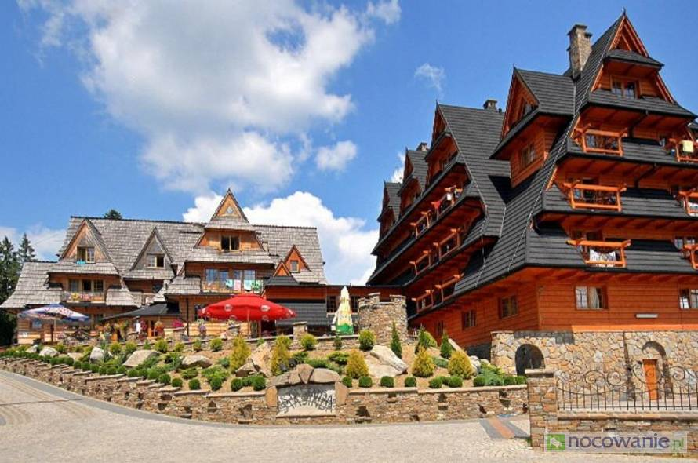

Nedeľa 6. septembra 2015 - v tento deň budú už tradične naše kroky v doobedňajších hodinách viesť do kostola sv. Kataríny v Krakowe, kde sa uskutoční slávnostná ďakovná včelárska sv. omša a podujatie bude pokračovať slávnostným včelárskym sprievodom ulicami mesta Krakov a kultúrnym programom na námestí Wolnica v Krakowe. Nedeľňajšie poobedie bude venované prehliadke neďalekej Soľnej bane Wieliczka. Táto Soľná baňa patrí medzi najstaršie na svete, ťažba soli v nej prebiehala od 13. storočia až do roku 2007. Baňa je hlboká 327 m, dlhá približne 300 km a má deväť podlaží. Pre turistov je sprístupnená 3,5 km dlhá trasa. V bani sa okrem iného nachádza aj veľká sieň, športová hala, kostol s interiérom vyrobeným z kamennej soli (viď. fotozáber) a kaplnka, podzemné soľné jazero a expozícia poľských dejín a dejín soľného baníctva s množstvom významných biblických, svetových i poľských dejateľov vyhotovených úplne z čistej kamennej soli.

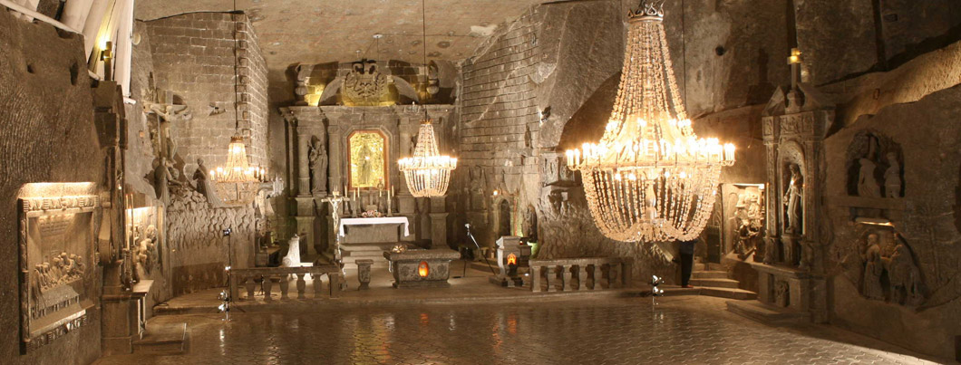

Predpokladaný a plánovaný účastnícky poplatok je vo výške 80,- Eur na jednu osobu. V cene poplatku sú zahrnuté cestovné náklady (predpokladaná trasa Trstená – Tatranská Bukovina – Krakow - Wieliczka a späť), ubytovanie, plná penzia, vstupenky do Soľnej bane (cca 20,- Eur/osoba), poistné náklady a služby profesionálneho sprievodcu.

Záväzné prihlásenie záujemcov na dvojdňový zájazd „Krakovské medobranie 2015“ prostredníctvom krajských zmocnencov za jednotlivé kraje je podmienené úhradou vložného poplatku vo výške 80,- Eur/ za jednu prihlásenú osobu v termíne do 30. 7. 2015.

SÚ SVS

